Jawaban | l.Pernah tetapi hanya sekali, ketika mempersiapkan diri mengikuti uji sertifikasi. UUGD merupakar  aturan, pedoman serta acuan bagi setiap guru dalam melaksanakan tugasnya. Aturan, hal yang sifatnya  mengikat dalam kaitan pelaksanaan dan pengembangan tugas guru. Pedoman adalah konsep petunjul  arah atau kompas. Acuan tempat berpijak atau berdiri dalam kaitan profesi. Jujur kami kuranc  pengetahuan karena tidak ada sosialisasi dari atasan.  2.Hak, Kewajiban, dan kode etik guru. Hak guru ya, menerima gaji sebagai buah hasil kerjanya.  Kewajiban adalah hal yang menjadi wajib yang memiliki kaitan dengan tugas guru, misalnya mengajar,  membuat perangkat pembelajaran dll. Kode etik adalah rambu-rambu bagi guru dalam menunjukkan  jatidirinya  3.Perencanaan pembelajaran itu penting karena perencanaan pembelajaran itu adalah acauan dan  pedoman guru dalam PBM. Perencanaan dapat menjadikan PBM berjalan sistematis. Acuan adalah ,  tempat berpijak guru dalam melaksanakan PBM. Pedoman sebagai petunjuk arah pembelajaran.  4.Ya, saya selalu menyusun perangkat pembelajaran tapi belum siap pakai soalnya belum rampung  semua, nanti sekalian saja ada supervise dari kepsek baru dirampungkan.  5.Hal yang paling pertama adalah latar belakang siswa, materi, strategi dan model pembelajaran.  6.Lihat dulu standar isi, lalu pelajari materi setelah itu baru menyusun perangkat.  7.Pada dasarnya masih mengikuti format umum tapi kadang juga didesain ulang.  8.pernah bahkan sering, tapi itu hanya sebagai pembanding dan sebagai acuan saja.  9. Idealnya harus ada, tapi kembali lagi bahwa perangkatnya belum rampung sehingga PBM tidak  didasarkan pada perangkat yang disusun.  10.Ada, bahkan kaitannya sangat erat. Perencanaan adalah strategi guru dalam meningkatkan  profesinya. |  | 1 .Pernah, tapi hanya sekali. UU itukan aturan jadi UUGD aturan bagi guru dan dosen yang menjadi
No  Soal | r-< | O  cn m o oo | •—»
Identitas
Narasumber
g o

pedoman dan acuan. Aturan sifatnya megikat, pedoman sebagai petunjuk, sedangkan acuan dasar.  2.Di dalam UUGD itu soal Hak, Kewajiban dan Kode etik. Hak soal gaji, kewajiban soal apa yang  wajib dikerjakan, sedangkan kode etik adalah rambu-rambu guru dan dosen dalam bersikap.  3.penting karena itu akan menjadi pedoman dan acuan. Pedoman akan menjadi petunjuk arah, acuan  akan menjadi dasar menjadi semakin baik.  4.Dibuat tapi tidak rampung, sekalian saja dirampungkan jika ada jadwal supervise.  5.Siswa, materi, metode dan pendekatan dan strategi.  6.Baca materi terlebih dahulu, baru menyusun perangkat sesuai format.  7.Mengikuti format perangkat yang umum saja.  8 .Membeli pernah, bahkan kadang itu yang jadi bahan baku jika materinya sama.  9.Tidak, karena perangkatnya belum rampung jadi berpatokan pada buku saja.  10. Ada, proses perencanaan itu salah satu startegi guru dalam memperbaiki diri semakin lebih baik. 1 | ^{c} ■
1.Pernah waktu mau ikut ujian sertifikasi, UU itu ya aturan, pedoman bagi guru dalam melaksanaka
tugasnya, serta menjadi acuan untuk pengembangan diri menjadi semakin baik, aturan sifatny
mengikat, pedoman petunjuk atau kompas bagi guru, acuan dasar berpijak dalam mengembangkan diri
2. Hak dan kewajiban serta kode etik. Hak penerimaan tunjanagn berupa gaji, kewajiban tugas-tuga:
yang wajib dan harus dilakukan, kode etik mengatur bagaimana guru bersosialisai dengan masyaraka;
termasuk siswa.
3.Sangat penting. Karena perangkat itu akan menjadi pedoman guru dalam mengajar, orang yang tidak
merencanakan pembelajaran sama kondosinya ketika orang ada dalam gelap, tidak dapat melihat jalan
kemana dia harus melangkah.
4.Selalu siap, karena akan menjadi pedoman dalam mengajar, dengan perencanaan menjadikan
pembelajaran menjadi sistematis, efektif dan efesien.
5. Latar belakang siswa, kompleksitas materi, metode dan strategi pembeajaran bahkan yang tidak
boleh terlupakan adalah pengalokasian waktu.
6.Lihat standar isi, mempelajari materi dan refrensi Alkitab. Lalu menyusun perangkat pembelajaran.
7.Secara umum mengikuti yang umum tapi saya sering memodivikasi sesuai kreatifitas saya saja,
karena itu akan menjadi pedoman dalam PBM.
O  xt* 'O r-" oo o ^{r—1} | _ cn TT m 'O r-
Nona | Ida
CM | m

8,Membeli dan mendownload sering tapi hanya sebatas pembanding.saya lebih senang buat sendiri.  9.Ada, karena perangkat itu saya akan gunakan sebagai pedoman dalam PBM. Semua kegiatan saya  dasarkan pada perangkat saya.  10. Ada, perencanaan itu salah satu strategi guru dalam mengembangkan dirinya, untuk apa teori kalau  tidak di laksanakan. Semakin sering membuat perangkat pembelajaran maka pembelajaran akan makin  baik dan guru semakin profesional. | 1.Pernah, sekali, kurang sosialisasi dari atasan. UUGD itu pedoman dan acuan bagi setiap guru dalam  melaksanakan tugas profesinya, artinya bahwa UUGD itu sebagai petunjuk guru dan acuan guru dalam  melaksanakan tugas-tugasnya.  2.UUGD menjelaskan tentang Hak & Kewajiban bagi setiap Guru & Dosen, serta dalam UU itu juga  membahas tentang kode etik Guru dan Dosen.  3.Perencanaan pembelajaran itu penting. Dalam mengajar seorang guru tidak bisa meraba-raba, lewat 1  Perencanaan guru menentukan hendak kemana mereka akan berjalan. Selain itu perencanaan juga j  mereupakan dasar berpijak guru dalam melaksanakan dan mengembangkan dirinya. /  4.Ya, selalu tapi tidak rampung, karena sibuk dengan pekerjaan tambahan yang dibebankan oleh /  atasan. Lagi pula belum ada jadwal supervise, sekalian saja dirampungkan kalau sudah ada /  pemeriksaan. /  5.Karakteristik siswa, itu yang pertama, lalu muatan materi, metode, model dan strategi. 1  6.Mengidentifikasi standar isi, mempelajari materi, lalu menyusun perangkat pembelajaran. I  7.Mengikuti perangkat pembelajaran secara umum, SK, KD Indikator, Tujuan Pembelajaran dan  seterusnya bahkan sampai pada penyusunan instrument soal.  8.Pernah, akan tetapi itu hanya sebatas contoh dan acuan saja, bukan bahan baku.  9.Kadang PBM yang dilaksanakan sesuai, tetapi lebih banyak tidak karena persoalan belum selesai.  PBM yang sering dilaksanakan ya mengikuti suluh siswa saja.  10.Sangat erat kaitannya, karena perencanaan merupakan salah satu strategi yang dalam meningkatkan  keprofesionalan guru jika dilakukan secara berkelanjutan. Banyak hal yang dapat dipelajari dan  dikembangkan dari pengalaman-pengalaman belajaran. Mengingat perencanaan juga adalah bagian  dari kompetensi pedagogik.
O  OO O ' | o  , ncn o r- oo O\ —•
 | Lina

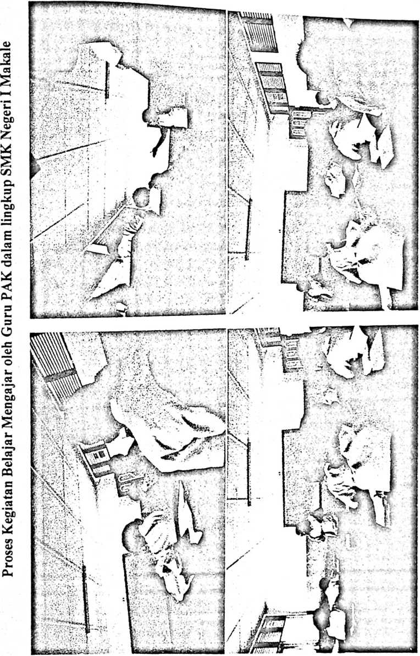
r

I

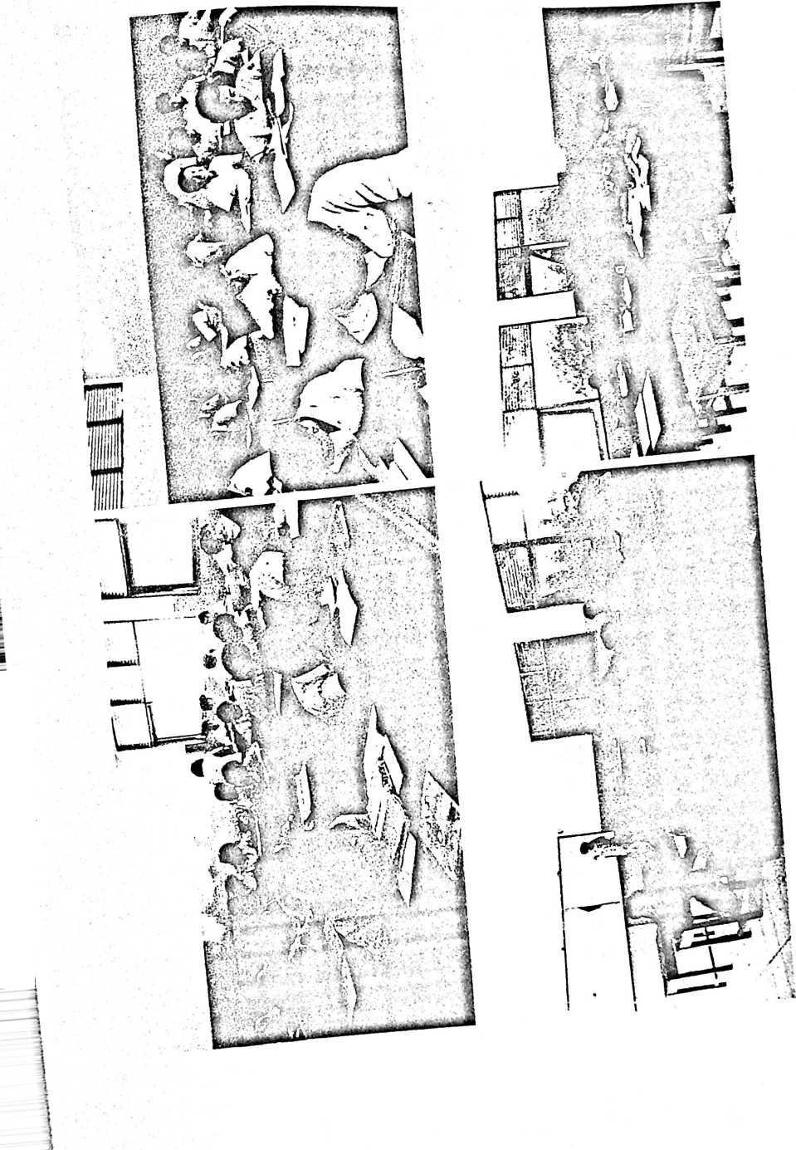
wm-Ti mwf’m-ffHTT
